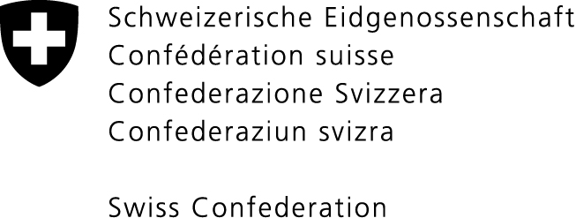 | Seul le texte prononcé fait foi  Check against delivery

Conseil des droits de l’homme
43eme session du Groupe de travail sur l’Examen périodique universel

Roumanie

Genève, le 2 mai 2023

Déclaration de la Suisse

Monsieur le Président,

La Suisse souhaite la bienvenue à la délégation de la Roumanie et formule les recommandations suivantes :

1. Accélérer la mise en œuvre de la Convention d’Istanbul, y compris en mettant à disposition les ressources suffisantes ; en assurant le suivi des ordonnances de protection ; en garantissant la pleine fonctionnalité des services pour les victimes en formant du personnel qualifié sensibilisé aux questions de genre ; et en luttant contre toute forme de discrimination intersectionnelle touchant, notamment, les femmes Roms.
2. Mettre en œuvre le cadre législatif existant afin de lutter contre la ségrégation scolaire sur la base de l’origine ethnique, y compris en assurant un monitoring régulier et en opérationnalisant la Commission nationale pour la déségrégation et l’inclusion éducative.
3. Intensifier les efforts pour prévenir et réduire la traite d’êtres humains, notamment en formant les agents de la force publique, les juges et les procureurs, ainsi qu’en fournissant aux victimes l’assistance médicale, sociale et juridique appropriée.

Je vous remercie.

